УДК 621.67
ПОЛІНОМНА ФОРМА ЗАПИСУ ХАРАКТЕРИСТИК ВІДЦЕНТРОВИХ НАСОСІВ МАГІСТРАЛЬНИХ НАФТОПРОВОДІВ У СИСТЕМІ
ВІДНОСНИХ ОДИНИЦЬ
В.С.Костишин
ІФНТУНГ, 76019, Івано-Франківськ, вул. Карпатська, 15
С помощью использования електрогидравлической аналогии получены удобные для практического использования и записаны в системе относительных единиц полиномные выражения характеристики напора, расхода и КПД центробежного насоса.
Их характерной особенностью является использование в качестве главного расчетного параметра номинального значения угла нагрузки насоса, определение которого ведется через конструктивные паспортные данные машны.

Convenient in practical use polynomial equations of centrifugal pump’s Head-Capacity, Brake Horsepower-Capacity and Efficiency-Capacity curves are derived with help of electric-hydraulic analogy in system of relative units.
The characteristic feature of the method is use of the nominal value of pump load angle as the main calculation parameter, that is determined from pump performance design data.

Загальновідомо[1,2], що характеристики відцентрових насосів (ВН), встановлених на насосних станціях магістральних нафтопроводів, можна зобразити у вигляді поліномів, коефіцієнти яких є складними функціями числа Рейнольдса, кінематичних та конструктивних параметрів машин. В оглядовій літературі вказується про відсутність методик аналітичного розрахунку вищезгаданих коефіцієнтів за каталоговими даними машин, що значною мірою гальмує вирішення актуальних завдань енергозаощадження на насосних станціях, оскільки потребує проведення громіздких натурних експериментів.
В [3-5] на основі використання електрогідравлічної аналогії отримані тригонометричні форми запису характеристик ВН в такому вигляді:
характеристики напору
$H_{Д}=\frac{\text{sin}(γ_{р^{\text{ном}}}Q_{Д})}{Q_{Д}\text{sin}(γ_{р^{\text{ном}}})}$ ; (1)
характеристики споживаної потужності
$N_{C}\text{ = }\left[\text{1 + }(Q_{Д}\text{ - }1)γ_{р^{\text{ном}}}\text{ ctg }γ_{р^{\text{ном}}}\right]\frac{1}{η^{\text{ном}}}$; (2)
характеристики КПД
$η_{}\text{ = }\frac{\text{sin }(γ_{р^{{}^{\text{ном}}}}Q_{Д})}{\text{sin }(γ_{р^{{}^{\text{ном}}}})+(Q_{Д}−1)γ_{р^{{}^{\text{ном}}}}\text{cos}(γ_{р^{{}^{\text{ном}}}})}$. (3)
Тут H_{*Д} ,Q_{*Д} ,N_{*C} ,η* — відповідно поточні значення дійсного напору H_{Д}, об’ємної витрати Q_{Д}, споживаної потужності N_{C} та КПД η ВН у системі відносних базових одиниць, де базовими вибрані номінальні параметри машини $H_{Д}^{\text{ном}}$,$Q_{Д}^{\text{ном}}$,η^{ном}
$\begin{aligned}\left.H_{Д}=\frac{H_{Д}}{H_{Д}^{\text{ном}}}, N_{С}=\frac{N_{C}}{ρ{\text{gH}}_{Д}^{\text{ном}}Q_{Д}^{\text{ном}}}, | \right\}\end{aligned}$,(4)
γ_{р}^{ном} — номінальне значення розрахункового кута навантаження ВН (аналога кута навантаження синхронної електричної машини), методика точного розрахунку якого за конструктивними параметрами машини приведена в [6].
З достатньою для практичного використання точністю γ_{р}^{ном} можна також розрахувати через коефіцієнт швидкохідності ВН n_{S} за допомогою такого виразу:
$γ_{р}^{\text{ном}}≈0\text{.}\text{47}\left(1+\frac{n_{S}}{\text{100}}\right)$. (5)
Розрахункові значення γ_{р}^{ном} та n_{S} для нафтових насосів серії НМ наведені в табл.1
Розкладемо у формулі (1) функцію $\text{sin}(γ_{p}^{\text{ном}}Q_{Д})$в ряд Маклорена
$\begin{aligned}\text{sin}(γ_{p}^{\text{ном}}Q_{Д})\text{ = }γ_{p}^{\text{ном}}Q_{Д}\text{ - } \\ −\frac{(γ_{p}^{\text{ном}}Q_{Д})^{3}}{6}\text{ + }\frac{(γ_{p}^{\text{ном}}Q_{Д})^{5}}{\text{120}}\text{ - }\text{.}\text{.}\text{.}\end{aligned}$ (6)
i, залишивши перших два члени числового ряду, отримаємо
$H_{Д}=\frac{γ_{р^{\text{ном}}}}{\text{sin}(γ_{р^{\text{ном}}})}−\frac{(γ_{р^{\text{ном}}})^{3}}{6\text{sin}(γ_{р^{\text{ном}}})}Q_{Д}^{2}$ . (7)
Очевидно, що значення дійсного напору РВН в режимі холостого ходу $H_{Д}^{\text{ХХ}}$ (відсутності навантаження при Q_{*Д}=0) визначається лише $γ_{р^{\text{ном} }}$, оскільки
$H_{{}_{Д}}^{\text{ХХ}}\text{ = }\frac{γ_{р^{\text{ном}}}}{\text{sin }(γ_{р^{\text{ном}}})}$ . (8)
Застосувавши аналогічний розклад в ряд Маклорена функції sin($γ_{р^{\text{ном} }}$), можна показати, що
$\text{sin}(γ_{p}^{\text{ном}})≈γ_{p}^{\text{ном}}\text{ - }\frac{(γ_{p}^{\text{ном}})^{3}}{6}$; (9)
звідки
$\frac{(γ_{p}^{\text{ном}})^{3}}{6\text{sin}(γ_{p}^{\text{ном}})}≈\frac{γ_{p}^{\text{ном}}}{\text{sin}(γ_{p}^{\text{ном}})}−1$. (10)
Спільний розгляд (7) і (10) дає змогу синтезувати поліномну форму запису напірної характеристики ВН через головний параметр $γ_{р^{\text{ном} }}$у системі відносних одиниць
$H_{Д}=\frac{γ_{р^{\text{ном}}}}{\text{sin}(γ_{р^{\text{ном}}})}−\left(\frac{γ_{р^{\text{ном}}}}{\text{sin}(γ_{р^{\text{ном}}})}−1\right)Q_{{}_{Д}}^{2}$ . (11)
Рівняння (11) із врахуванням (8) легко трансформується в отриману раніше емпіричним способом та підтверджену багаторічним практичним досвідом експлуатації ВН залежність[7], яка встановлює пропорційність перепаду напору другому степеню витрати
$Н_{Д}=Н_{Д^{\text{ХХ}}}−\left(Н_{Д^{\text{ХХ}}}−1\right)Q_{Д^{2}}$ . (12)
Аналогічно отримуються поліномні вирази характеристик споживаної потужності та ККД РВН
$N_{C}=\frac{1}{η^{\text{ном}}}\left[1+\left(3−2H_{Д^{\text{ХХ}}}\right)\left(Q_{Д}−1\right)\right]$ ; (13)
$η_{}=\frac{\left[H_{Д^{\text{ХХ}}}+\left(1−H_{Д^{\text{ХХ}}}\right)Q_{Д^{2}}\right]Q_{Д}}{2\left(H_{Д^{\text{ХХ}}}−1\right)+\left(3−2H_{Д^{\text{ХХ}}}\right)Q_{Д}}$. (14)
Вирази (13) та (14) отримані за умови визначення крутизни напірної характиристики у вигляді
$\frac{{\text{dH}}_{Д}}{{\text{dQ}}_{Д}}=2(1−{\text{ H}}_{Д^{\text{ХХ}}})$. (15)
Очевидно, що максимальне відносне значення ККД мають насоси, що розвивають в режимі ХХ напір H_{*Д}^{ХХ} =1.5. У цьому випадку $γ_{р^{\text{ном} }}$ ≈ π /2.
В табл.2 наведені порівняльні результати розрахунку характеристик напору, споживаної потужності та повного ККД РВН в залежності від кута $γ_{р^{\text{ном} }}$, які отримані за допомогою тригонометричних (1)-(3) та поліномних (11), (13),(14) виразів. В свою чергу, рис.1 ілюструє добрий збіг розрахованих за (11) (поліномний вираз) та отриманих експериментально [1,2] заводських напірних характеристик насосів серії НМ магістральних нафтопроводів.

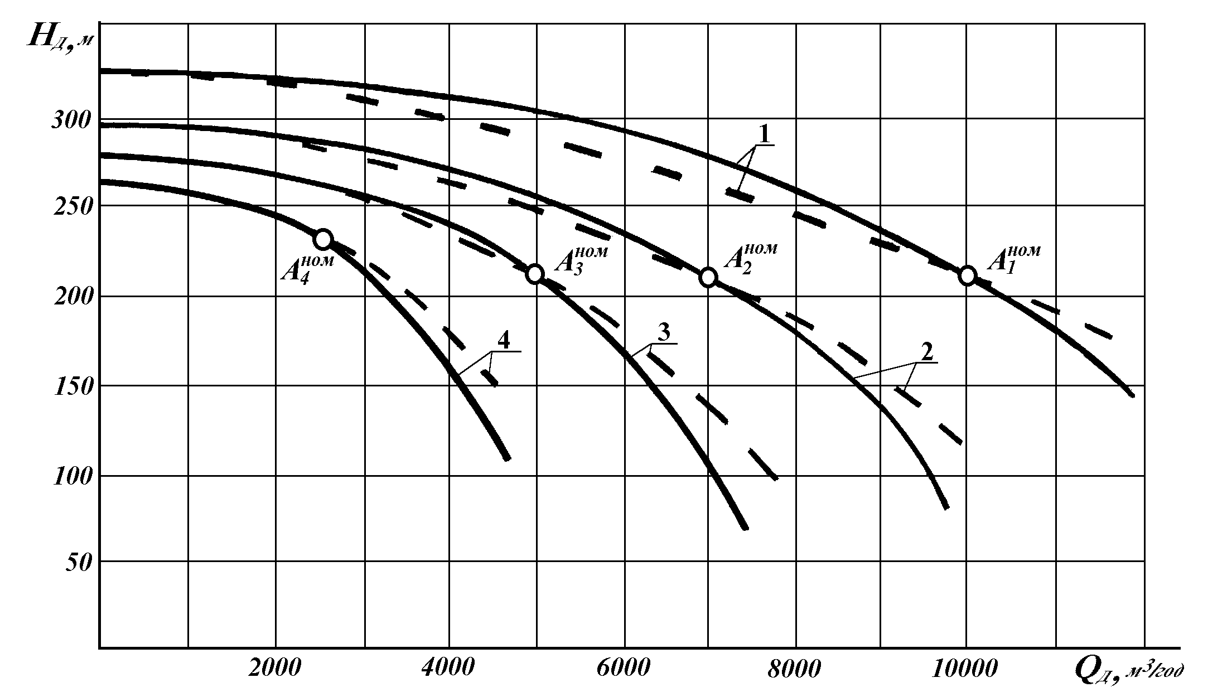
- - - - - - розрахунок ; 1 - НМ-10000-210 ;
2 - HМ-7000-210 ; ——— експеримент ;
3 - НМ-5000-210 ; 4 - HМ-2500-230
Рисунок 1- Порівняння розрахункових та
експериментальних напірних характеристик ВН

Література
1. Колпаков Л.Г. Центробежные насосы магистральных нефтепроводов. -М.: Недра, 1985.-184с.
2. Колпаков Л.Г.,Рахматуллин Ш.И. Кавитация в центробежных насосах при перекачке нефтей и нефтепродуктов.-М.:Недра,1980.-143с.
3. Костишин В.С. Аналітичний вираз напірної характеристики відцентрового насоса // Нафтова і газова промисловість. – 2000. -№1.- С. 50-52.
4. Костишин В.С. Аналітичний вираз характеристики потужності відцентрового насоса // Нафтова і газова промисловість. – 2000.- №5.- С. 54.
5. Костишин В.С. Аналітичний вираз характеристики ККД відцентрового насоса // Нафтова і газова промисловість.–2000. - №6. - С. 47-48.
6.Борисов Р.И., Костышин В.С. Мощность и момент центробежных насосов магистральных нефтепроводов в различных режимах нагрузки // Изв.вузов СССР: Энергетика. - 1986.- №4.-C. 106-109.
7. Энергосберегающая технология электроснабжения народного хозяйства: В 5 кн./ Под ред.В.А.Веникова. Кн.2. Энергосбережение в электроприводе / Н.Ф.Ильинский, Ю.В. Рожановский, А.О.Горнов.- М.: Высшая школа, -1989.-127с.

Таблиця 1 - Вихідні дані для розрахунку характеристик ВН
Марка насоса | H_{Д}^{ном}  м | Q_{Д}^{ном}  м³/с | N_{C}^{ном}  кВт | η^{ном} | n_{s} | γ_{р}^{ном}
НМ-1250-260 | 260 | 0.3472 | 1107 | 0.80 | 0.803 | 70
НМ-2500-230 | 230 | 0.6944 | 1822 | 0.86 | 0.899 | 109
НМ-3600-230 | 230 | 1.0 | 2593 | 0.87 | 1.085 | 131
НМ-5000-210 | 210 | 1.3889 | 3327 | 0.86 | 1.260 | 165
НМ-7000-210 | 210 | 1.9444 | 4604 | 0.87 | 1.380 | 195
НМ-10000-210 | 210 | 2.7778 | 6430 | 0.89 | 1.546 | 233

Таблиця 2 До розрахунку характеристик ВН за допомогою практичних виразів: а — тригонометрична форма запису; б— поліномна форма запису
γ_{р}^{ном} | Q_{*Д} |  | 0 | 0.1 | 0.2 | 0.3 | 0.4 | 0.5 | 0.6 | 0.7 | 0.8 | 0.9 | 1.0 | 1.1
 | H_{*Д} | а | 1.047 | 1.047 | 1.045 | 1.042 | 1.04 | 1.035 | 1.03 | 1.024 | 1.017 | 1.009 | 1.0 | 0.99
 |  | б | 1.047 | 1.047 | 1.045 | 1.043 | 1.039 | 1.035 | 1.03 | 1.024 | 1.017 | 1.009 | 1.0 | 0.99
π/6 | N_{*С}η_{мех}^{ном} | а  б | 0.093  0.094 | 0.184  0.185 | 0.274  0.275 | 0.365  0.366 | 0.456  0.457 | 0.547  0.547 | 0.637  0.638 | 0.728  0.728 | 0.818  0.819 | 0.909  0.909 | 1.0  1.0 | 1.091  1.091
 | η* | а | 0 | 0.57 | 0.762 | 0.857 | 0.912 | 0.947 | 0.97 | 0.985 | 0.995 | 0.999 | 1.0 | 0.999
 |  | б | 0 | 0.566 | 0.759 | 0.855 | 0.911 | 0.946 | 0.969 | 0.984 | 0.994 | 0.998 | 1.0 | 0.999
 | H_{*Д} | а | 1.209 | 1.207 | 1.2 | 1.189 | 1.174 | 1.155 | 1.131 | 1.104 | 1.073 | 1.038 | 1.0 | 0.959
 |  | б | 1.209 | 1.207 | 1.2 | 1.19 | 1.176 | 1.157 | 1.134 | 1.107 | 1.075 | 1.04 | 1.0 | 0.956
π/3 | N_{*С}η_{мех}^{ном} | а  б | 0.395  0.418 | 0.456  0.476 | 0.516  0.534 | 0.577  0.593 | 0.637  0.651 | 0.698  0.709 | 0.758  0.767 | 0.819  0.826 | 0.879  0.883 | 0.94  0.942 | 1.0  1.0 | 1.06  1.058
 | η* | а | 0 | 0.265 | 0.465 | 0.619 | 0.737 | 0.828 | 0.895 | 0.944 | 0.976 | 0.994 | 1.0 | 0.995
 |  | б | 0 | 0.253 | 0.449 | 0.602 | 0.722 | 0.816 | 0.887 | 0.938 | 0.973 | 0.994 | 1.0 | 0.994
 | H_{*Д} | а | 1.571 | 1.564 | 1.545 | 1.513 | 1.469 | 1.414 | 1.348 | 1.273 | 1.189 | 1.097 | 1.0 | 0.898
 |  | б | 1.571 | 1.565 | 1.548 | 1.519 | 1.480 | 1.428 | 1.365 | 1.291 | 1.205 | 1.108 | 1.0 | 0.88
π/2 | N_{*С}η_{мех}^{ном} | а  б | 1  1.141 | 1  1.127 | 1  1.113 | 1  1.1 | 1  1.085 | 1  1.07 | 1  1.057 | 1  1.042 | 1  1.028 | 1  1.014 | 1.0  1.0 | 1  0.986
 | η* | а | 0 | 0.156 | 0.309 | 0.454 | 0.588 | 0.707 | 0.809 | 0.891 | 0.951 | 0.988 | 1.0 | 0.988
 |  | б | 0 | 0.139 | 0.278 | 0.414 | 0.545 | 0.667 | 0.775 | 0.876 | 0.938 | 0.984 | 1.0 | 0.982
 | H_{*Д} | а | 2.418 | 2.4 | 2.348 | 2.262 | 2.145 | 2.0 | 1.83 | 1.64 | 1.435 | 1.22 | 1.0 | 0.78
 |  | б | 2.418 | 2.403 | 2.361 | 2.29 | 2.191 | 2.063 | 1.907 | 1.723 | 1.51 | 1.27 | 1.0 | 0.702
2π/3 | N_{*С}η_{мех}^{ном} | а  б | 2.209  2.836 | 2.088  2.653 | 1.967  2.469 | 1.846  2.286 | 1.726  2.1 | 1.605  1.918 | 1.483  1.735 | 1.363  1.551 | 1.242  1.367 | 1.121  1.184 | 1.0  1.0 | 0.879  0.816
 | η* | а | 0 | 0.115 | 0.239 | 0.368 | 0.497 | 0.623 | 0.74 | 0.843 | 0.925 | 0.98 | 1.0 | 0.976
 |  | б | 0 | 0.091 | 0.191 | 0.3 | 0.417 | 0.538 | 0.66 | 0.778 | 0.884 | 0.965 | 1.0 | 0.946

